编程练习三
1、编一程序，其功能是求出所有分母小于7的不可约真分数相乘的积。所有分数按每行5个显示。
提示：1.当分数的分子与分母互质时（两个数的最大公约数为1）,这个分数称为不可约分数;当分数的分子小于分母时,这个分数就成为真分数.
2.注意适时对两个分数积进行约分。
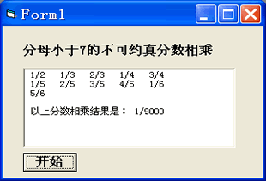

2、编写程序，验证：对任意一个三个数字不全部相同的三位正整数（可以有两位是相同的），由这三个数字组成的最大数减去最小数，得到新的数，对新的数重复进行上述处理，最后总能得到495。
•运行程序时，输入需要验证的数，如果输入的数数字完全相同，则要求重新输入；若输入数据合法，则在屏幕上显示验证过程；
•程序中应定义一个求给定三位数的数字重新排列得到的最大和最小数的通用过程。
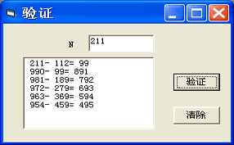

- 对称图形。从键盘上输入一个3<=n<=15的奇数，在屏幕上输出对称的棱形。
如:N输入7,则打印如下图形
A
BAB
CBABC
DCBABCD
CBABC
BAB
A

